Аляксей Якімовіч. Пад дубам
Пад магутным разложыстым дубам сядзелі Клічны Знак і Пытальны Знак.
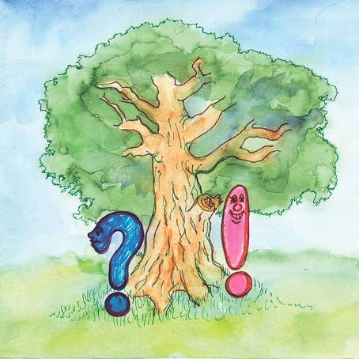
— Шаноўны Клічнік, — распачаў гаворку Пытальнік, — як ты лічыш: слова дуб мае аднакаранёвыя словы?
Клічнік паглядзеў угору.
— Мабыць, мае. Ён вунь як укараніўся!
Пытальнік усміхнуўся.
— Ты не мог бы іх назваць?
— Аднакаранёвыя словы маюць адзін і той жа корань, — пачухаў патыліцу Клічнік. — Так я разумею?
— Так, — кіўнуў галавою Пытальнік.
— Ведаю адно такое аднакаранёвае слова, — падумаўшы, пахваліўся Клічнік. — Дубовы!
— Правільна. Яшчэ адно назаві.
Клічнік апусціў галаву.
— Каб ведаў, то адразу назваў бы.
— Давай крыху паразважаем, — прапанаваў Пытальнік. — Тут расце адзін дуб? Так?
— Так, — пагадзіўся Клічнік.
— А калі б расло шмат дубоў, то як ты назваў бы гэтае месцейка?
— Дубняк! — усклікнуў Клічнік. — Шаноўны Пытальнік, я яшчэ адно аднакаранёвае слова ўспомніў!
— Якое?
— Дубец!
— Ой! — ад неспадзеўкі вырвалася ў Пытальніка. — Словы дуб і дубец не аднакаранёвыя.
— Аднакаранёвыя! — заўпарціўся Клічнік. — У іх ёсць агульная частка — дуб.
— Але ж яны маюць рознае значэнне, — сказаў Пытальнік.
— Вось яно што! Аднакаранёвыя словы блізкія па значэнні, — здагадаўся Клічнік і пачаў называць такія словы: грыб — грыбнік, салома — саламяны, стрэл — перастрэлка...
http://www.gs.by/ru/96/120/3737/%D0%9F%D0%B0%D0%B4-%D0%B4%D1%83%D0%B1%D0%B0%D0%BC.htm
Аляксей Якімовіч. Жучок і Мухалоўка
Неяк Жучок у бярозавым гайку ляжаў, адпачываў.
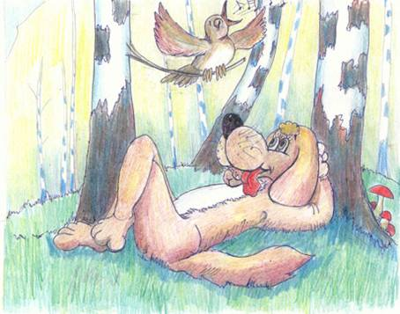
Прыляцела ў гаёк Мухалоўка-стракатка і завяла, заспявала:
— Ті-круті-круті-тірр...
Жучок устаў, крыху падзівіўся на птушку дый пытаецца:
— Паважаная, па-руску спяваеш?
Гэту Мухалоўку нездарма стракаткай назвалі. Уся яна стракатая: верх цёмна-шэры, ніз белы, на лбе вузкая, па крылах шырокія белыя палоскі.
Прыўзняла яна распушчаны хвост.
— Не, даражэнькі! Па-беларуску спяваю, бо тут, у беларускім лесе, нарадзілася... Ті-круті-круті-тірр...
— Хоць ты і нарадзілася ў беларускім лесе, але не навучылася вымаўляць беларускіх гукаў, паленавалася, — заўважыў Жучок.
Ті-круті-круті-тірр... — на злосць Жучку моцна праспявала Мухалоўка-стракатка і паляцела шукаць іншага слухача.
А вы, сябры, здагадаліся, якія беларускія гукі не навучылася вымаўляць Мухалоўка?
http://www.gs.by/ru/157/kids/7814/%D0%96%D1%83%D1%87%D0%BE%D0%BA-%D1%96-%D0%9C%D1%83%D1%85%D0%B0%D0%BB%D0%BE%D1%9E%D0%BA%D0%B0.htm
Аляксей Якімовіч. Як Жучок і Паласацік збіраліся на рэчку
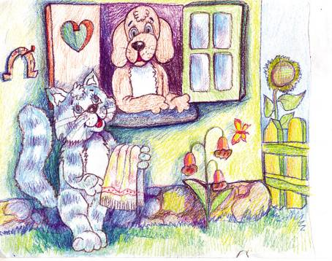
Сабачка Жучок і коцік Паласацік вырашылі схадзіць на рэчку. Паласацік узяў ручнік і выйшаў на двор. Стаіць чакае сябра. А яго ўсё няма і няма.
— Жучок, ты хутка выберашся з хаты? — гукнуў, страціўшы цярпенне.
Жучок высунуўся ў адчыненае акно.
— Сваю кепку ніяк не знайду. А без кепкі на рэчку не пайду: галаву сонцам напячэ. Пасля разбаліцца.
— Жучок — гэта зваротак, — уголас разважаючы, адзначыў Паласацік.
— Я не зваротак. Я Жучок! — пакрыўдзіўся сабачка. — Не абзывайся!
— Я не абзываюся, — пачаў апраўдвацца Паласацік. — Я падумаў, што ў вымаўленым мною сказе слова Жучок з'яўляецца звароткам. Ты не ведаеш, што такое зваротак?
— Краем вуха чуў, але добра не запомніў. Памяць у мяне курыная, — паскардзіўся Жучок.
— Ты проста няўважлівы. У цябе ў адно вуха ўлятае, а ў другое вылятае, — паўшчуваў Паласацік. — Пастарайся запомніць наступнае правіла: зваротак — гэта слова (ці спалучэнне слоў), што абазначае асобу ці прадмет, да якіх звяртаюцца ў размове. Зразумеў?
Жучок наморшчыў лоб.
— Здаецца, зразумеў. Назаві сказ са звароткам, а я паспрабую яго знайсці.
— Калі ласка, — павесялеў Паласацік. — Эх ты, лета!
— Ты звярнуўся да прадмета пад назвай лета. Выходзіць, слова лета — зваротак, — крыху паразважаўшы, здагадаўся Жучок.
Паласацік змахнуў пот з ілба.
— Так. А цяпер яшчэ адзін сказ. Эх ты, лета гарачае!
— Тут звароткам з'яўляецца не адно слова, а спалучэнне слоў, — і на гэты раз здагадаўся Жучок і, азірнуўшыся, усклікнуў: — Мая кепка на стале ляжыць, а я яе шукаю!
Жучок схапіў са стала кепку і выбег з хаты.
http://gs.by/ru/156/kids/7778/%D0%AF%D0%BA-%D0%96%D1%83%D1%87%D0%BE%D0%BA-%D1%96-%D0%9F%D0%B0%D0%BB%D0%B0%D1%81%D0%B0%D1%86%D1%96%D0%BA-%D0%B7%D0%B1%D1%96%D1%80%D0%B0%D0%BB%D1%96%D1%81%D1%8F-%D0%BD%D0%B0-%D1%80%D1%8D%D1%87%D0%BA%D1%83.htm

Аляксей Якімовіч. Казка ці каска?
Аднаго разу сябры-суседзі Жучок і Паласацік адправіліся ў падарожжа па родным краі.

Прыселі на ўзгорку, каб адпачыць.

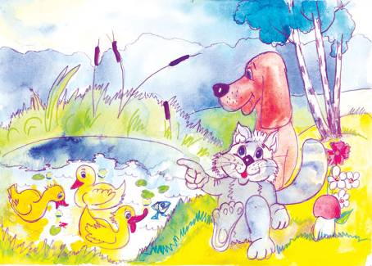
Унізе распасціраецца зялёны луг, пасярод яго прытаілася азярцо, паўз берагоў парослае чаротам. На азярцы качкі плаваюць, гуляюць, ежу здабываюць.
— Сапраўдная казка перад намі! — у захапленні прамовіў Жучок.
— У слове казка пасля «а» якая літара пішацца: «с» ці «з»? — пацікавіўся Паласацік. Ён любіў задаваць пытанні, не даваў сумаваць Жучку.
— Напэўна, «с», — выказаў здагадку Жучок.
— Шаноўны, калі ты напішаш літару «с», у цябе выйдзе іншае слова — каска, — усміхнуўся Паласацік. — Каскі звычайна на галаву надзяваюць. Напрыклад, салдаты ў час бою альбо будаўнікі ў час працы. А ты хацеў сказаць пра тую казку, якую ў кнізе можна прачытаць. Так?
— Так. Але я не магу зразумець, чаму ў слове казка трэба пісаць «з», а не «с».
— Каб не памыліцца ў напісанні, трэба ведаць, як правільна абазначыць на пісьме парны зычны, — сказаў Паласацік.
— Як?
— Трэба падабраць праверачнае слова з галосным пасля зычнага, — прамовіў Паласацік. — Паспрабуй змяніць слова казка і адразу пачуеш, што пішацца пасля «а».
— Казачка, казачны, казачнік, — стаў змяняць слова казка Жучок. — Затым паглядзеў на сябра і радасна ўсклікнуў: — Я ўсё зразумеў! Няхай жыве казка праз літару «з»!
http://gs.by/ru/160/kids/8008/%D0%9A%D0%B0%D0%B7%D0%BA%D0%B0-%D1%86%D1%96-%D0%BA%D0%B0%D1%81%D0%BA%D0%B0.htm

Аляксей Якімовіч. Падфутболіў!..
Сядзіць Жучок на ўскрайку бярозавага гаёчку і ад смеху заходзіцца.
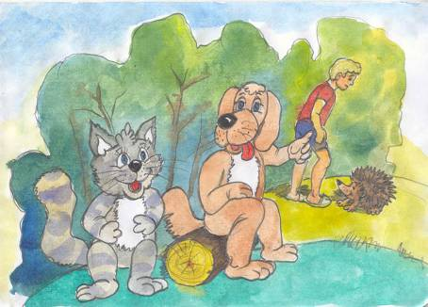
Падбег да яго Паласацік, пацікавіўся:
— Што так рассмяшыла цябе, сусед?
— Не што, а хто, — паправіў сябра Жучок. — Хлопчык Алесь тут нядаўна быў. Пад ядлоўцавым кустом вожык ляжаў, а Алесю здалося, што гэта мяч!..
— Алесь хацеў падфутболіць яго? — выказаў здагадку Паласацік.
— Яшчэ як хацеў! Але ўцёк ад яго вожык! Я пра гэта нават верш склаў. Паслухай!
Па сцяжынцы, цераз
поле,
У лясок зайшоў Алесь.
Бачыць — мяч.
— Эх, падфутболю!
А той мяч... у кусты
пабег.
Цікавае апісанне выйшла ў мяне?
Хоць і спадабаўся коціку Жучкоў верш, але ён мусіў зрабіць заўвагу:
— Гэта не апісанне, браток.
— А што? — усклікнуў Жучок.
Да якога тыпу маўлення адносіцца верш з казкі?
http://gs.by/ru/159/kids/7939/%D0%9F%D0%B0%D0%B4%D1%84%D1%83%D1%82%D0%B1%D0%BE%D0%BB%D1%96%D1%9E!.htm

